**add_tts**

**version 1.0**

**Konan Technology**

|  |  |  |
| --- | --- | --- |
| **Version** | **Date** | **Subject** |
| 1.0 | 2019/12/27 | 신규 작성 (최연식) |

목 차

1. Overview……………………………………….……………………………………………………………………..3
   1. 개요……………………………………………………………………………………………………………..3
2. Services …………………………………………………………………………………………………………..…..4
   1. 실행 …………………….………………………………………………………………………………….…4
   2. 프로그램 구성 …………………………….…………………………………………………………..…5

1. Overview

1.1 개요

본 문서는 tts입력 없이 코난봇에 데이터 기입을 이미 끝낸 후, tts를 추가로 넣어야 할 경우 사용된다..

* 입력데이터
  + ‘코난봇 – 의도’에서 다운로드 받은 엑셀파일(예시 : intent_SMU_20191227.xlsx)

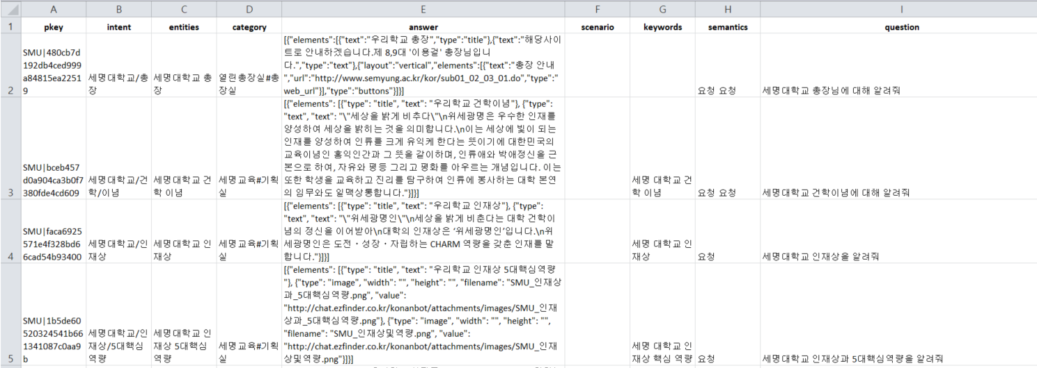

< Input data example >

2. Services

* 1. 실행
* 실행 및 결과

1. Linux 서버 내, /home/konan-isdt/konanbot-util/source/add_tts/conf 디렉터리에서 conf파일을 열어 input 파일에 맞게 수정..

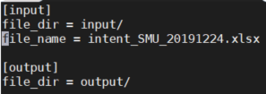

1. Linux 서버 내, /home/konan-isdt/konanbot-util/bin 디렉터리에서 다음을 입력.

* ./add_tts.sh

2.2 프로그램 구성

* 디렉터리 구성

|  |  |  |  |  |
| --- | --- | --- | --- | --- |
| 항목1 | 항목2 | 항목3 | 구분 | 내용 |
| add_tts |  |  | 디렉터리 | 최상위 디렉터리 |
|  | input |  | 디렉터리 | 입력 데이터 저장 디렉터리 |
|  | output |  | 디렉터리 | 출력 데이터 저장 디렉터리 |
|  | document |  | 디렉터리 | 사용 설명서 저장 디렉터리 |
|  | add_tts.py |  | python | 질문에 맞게  자동으로 tts를  json형식으로  append 해주는 모듈 |

* + add_tts python 파일은 프로그램을 실행하기 위한 모듈이다.
* add_tts.py

|  |  |
| --- | --- |
| 함수명 | 내용 |
| answer_to_json(data) | 입력받은 str 타입의 json 데이터를, json 모듈을 이용하여 python의 dictionary 형태로 변환해준다. |
| count_type(json_data) | 각 Answer별 답변 type을 모두 list에 저장한다. 또한, title명또한 list에 저장한다. |
| set_voice(types, title) | 답변 별 그에 맞는 tts 내용을 입력하기 위해 답변의 type을 비교하여 tts 내용을 자동으로 입력한다. 알고리즘은 다음과 같다.  만약, card형? → “옆으로 넘겨 읽어주세요”  그 외에, button형? → “원하시는 버튼을 눌러주세요”  그 외에, url형? → “버튼을 눌러 해당사이트로 이동해주세요”  그 외에, frame형? → “영상을 눌러 재생해주세요”  그 외에, 복잡한 구조? → “답변 드리겠습니다”  그 외 나머지는? → title명 + “입니다”  [ ex) 세명대학교 심볼마크입니다 ] |
| add_tts(json_data, voice) | 답변 별 json 형식의 ‘elements’ key에 tts를 append 해준다. |
| main() | conf파일을 읽어와 데이터를 가져오고, 위의 모든 함수들을 활용하여 지정된 경로에, 의도에서 다운로드 받은 파일의 answer 부분을 tts를 추가한 answer로 덮어씌어 저장한다. 이 때, ‘mod_rate’, ‘reg_date’ 변수의 경우 숫자형으로 인식해 오류가 발생하여, 문자열로 타입을 변경하였다. |